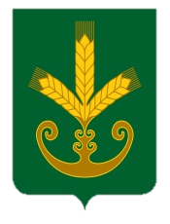  Башкортостан РеспубликаҺы  Бакалы районы  муниципаль районының  Иςке Маты ауыл советы  ауыл биләмәһе Хакимиәте  __________________________________ |  | Республика Башкортостан  Администрация сельского поселения  Староматинский сельсовет  муниципального района  Бакалинский район  _______________________________
ҠАРАР ПОСТАНОВЛЕНИЕ
«16» февраль 2022 й. № 22 «16» февраля 2022 г.

«О присвоении почтового адреса»

- Земельному участку с кадастровым номером: 02:07:150801:14 присвоить почтовый адрес: Российская Федерация, Республика Башкортостан, Бакалинский муниципальный район, Сельское поселение Староматинский сельсовет, деревня Дубровка, ул. Центральная, 4А.
- Управляющему делами администрации сельского поселения Староматинский сельсовет Васильевой Ю.Ю. внести изменения в похозяйственную книгу.

Глава администрации
сельского поселения
Староматинский сельсовет Т.В. Кудряшова

